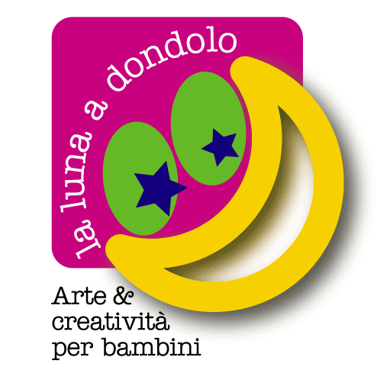
La Luna a dondolo

Due anni fa un gruppo di genitori dell’ Istituto San Giuseppe di Macerata si è costituito in associazione con lo scopo di dedicare a tutti i bambini, anche a quelli piccolissimi, alle loro famiglie, alle maestre e a tutti coloro che si prendono cura della loro crescita, iniziative culturali ed artistiche di forte impatto emotivo, in collaborazione con artisti ed esperti provenienti dai grandi circuiti nazionali di musei, festival ed eventi dedicati ai bambini.

Avvicinare i bambini all’arte, fin da piccoli, con poesia e confidenza, suscitando emozioni, suggestioni e meraviglie è ciò che sogniamo.
Perchè crediamo che provare meraviglia possa rimanere un dono prezioso anche quando si cresce.
Perché pensiamo che solo allora i dipinti, le cattedrali e i castelli, similmente alla grandiosità della natura e del cielo stellato, resteranno nella loro memoria come qualcosa da ricercare, da avvicinare ed esplorare con occhi attenti ed esperti, ben aperti , talvolta chiusi…
Come il Castello della Rancia, che rimarrà nel ricordo di tutti i visitatori di Arte Sonora per Gioco (la prima mostra d’arte per bambini delle Marche) grande, silenzioso, profumato di grano e bello come non mai!

Abbiamo poi accolto nel nostro programma istituzionale un’ importante progetti nazionali, Nati per Leggere, perché come ha scritto Emily Dickinson, non esiste un vascello veloce come un libro per portarci in terre lontane. Le terre lontane, naturalmente non sono solo quelle geografiche, ma anche e soprattutto quelle dell’anima, della cultura, della storia, della relazione, del pensiero e dunque della crescita.

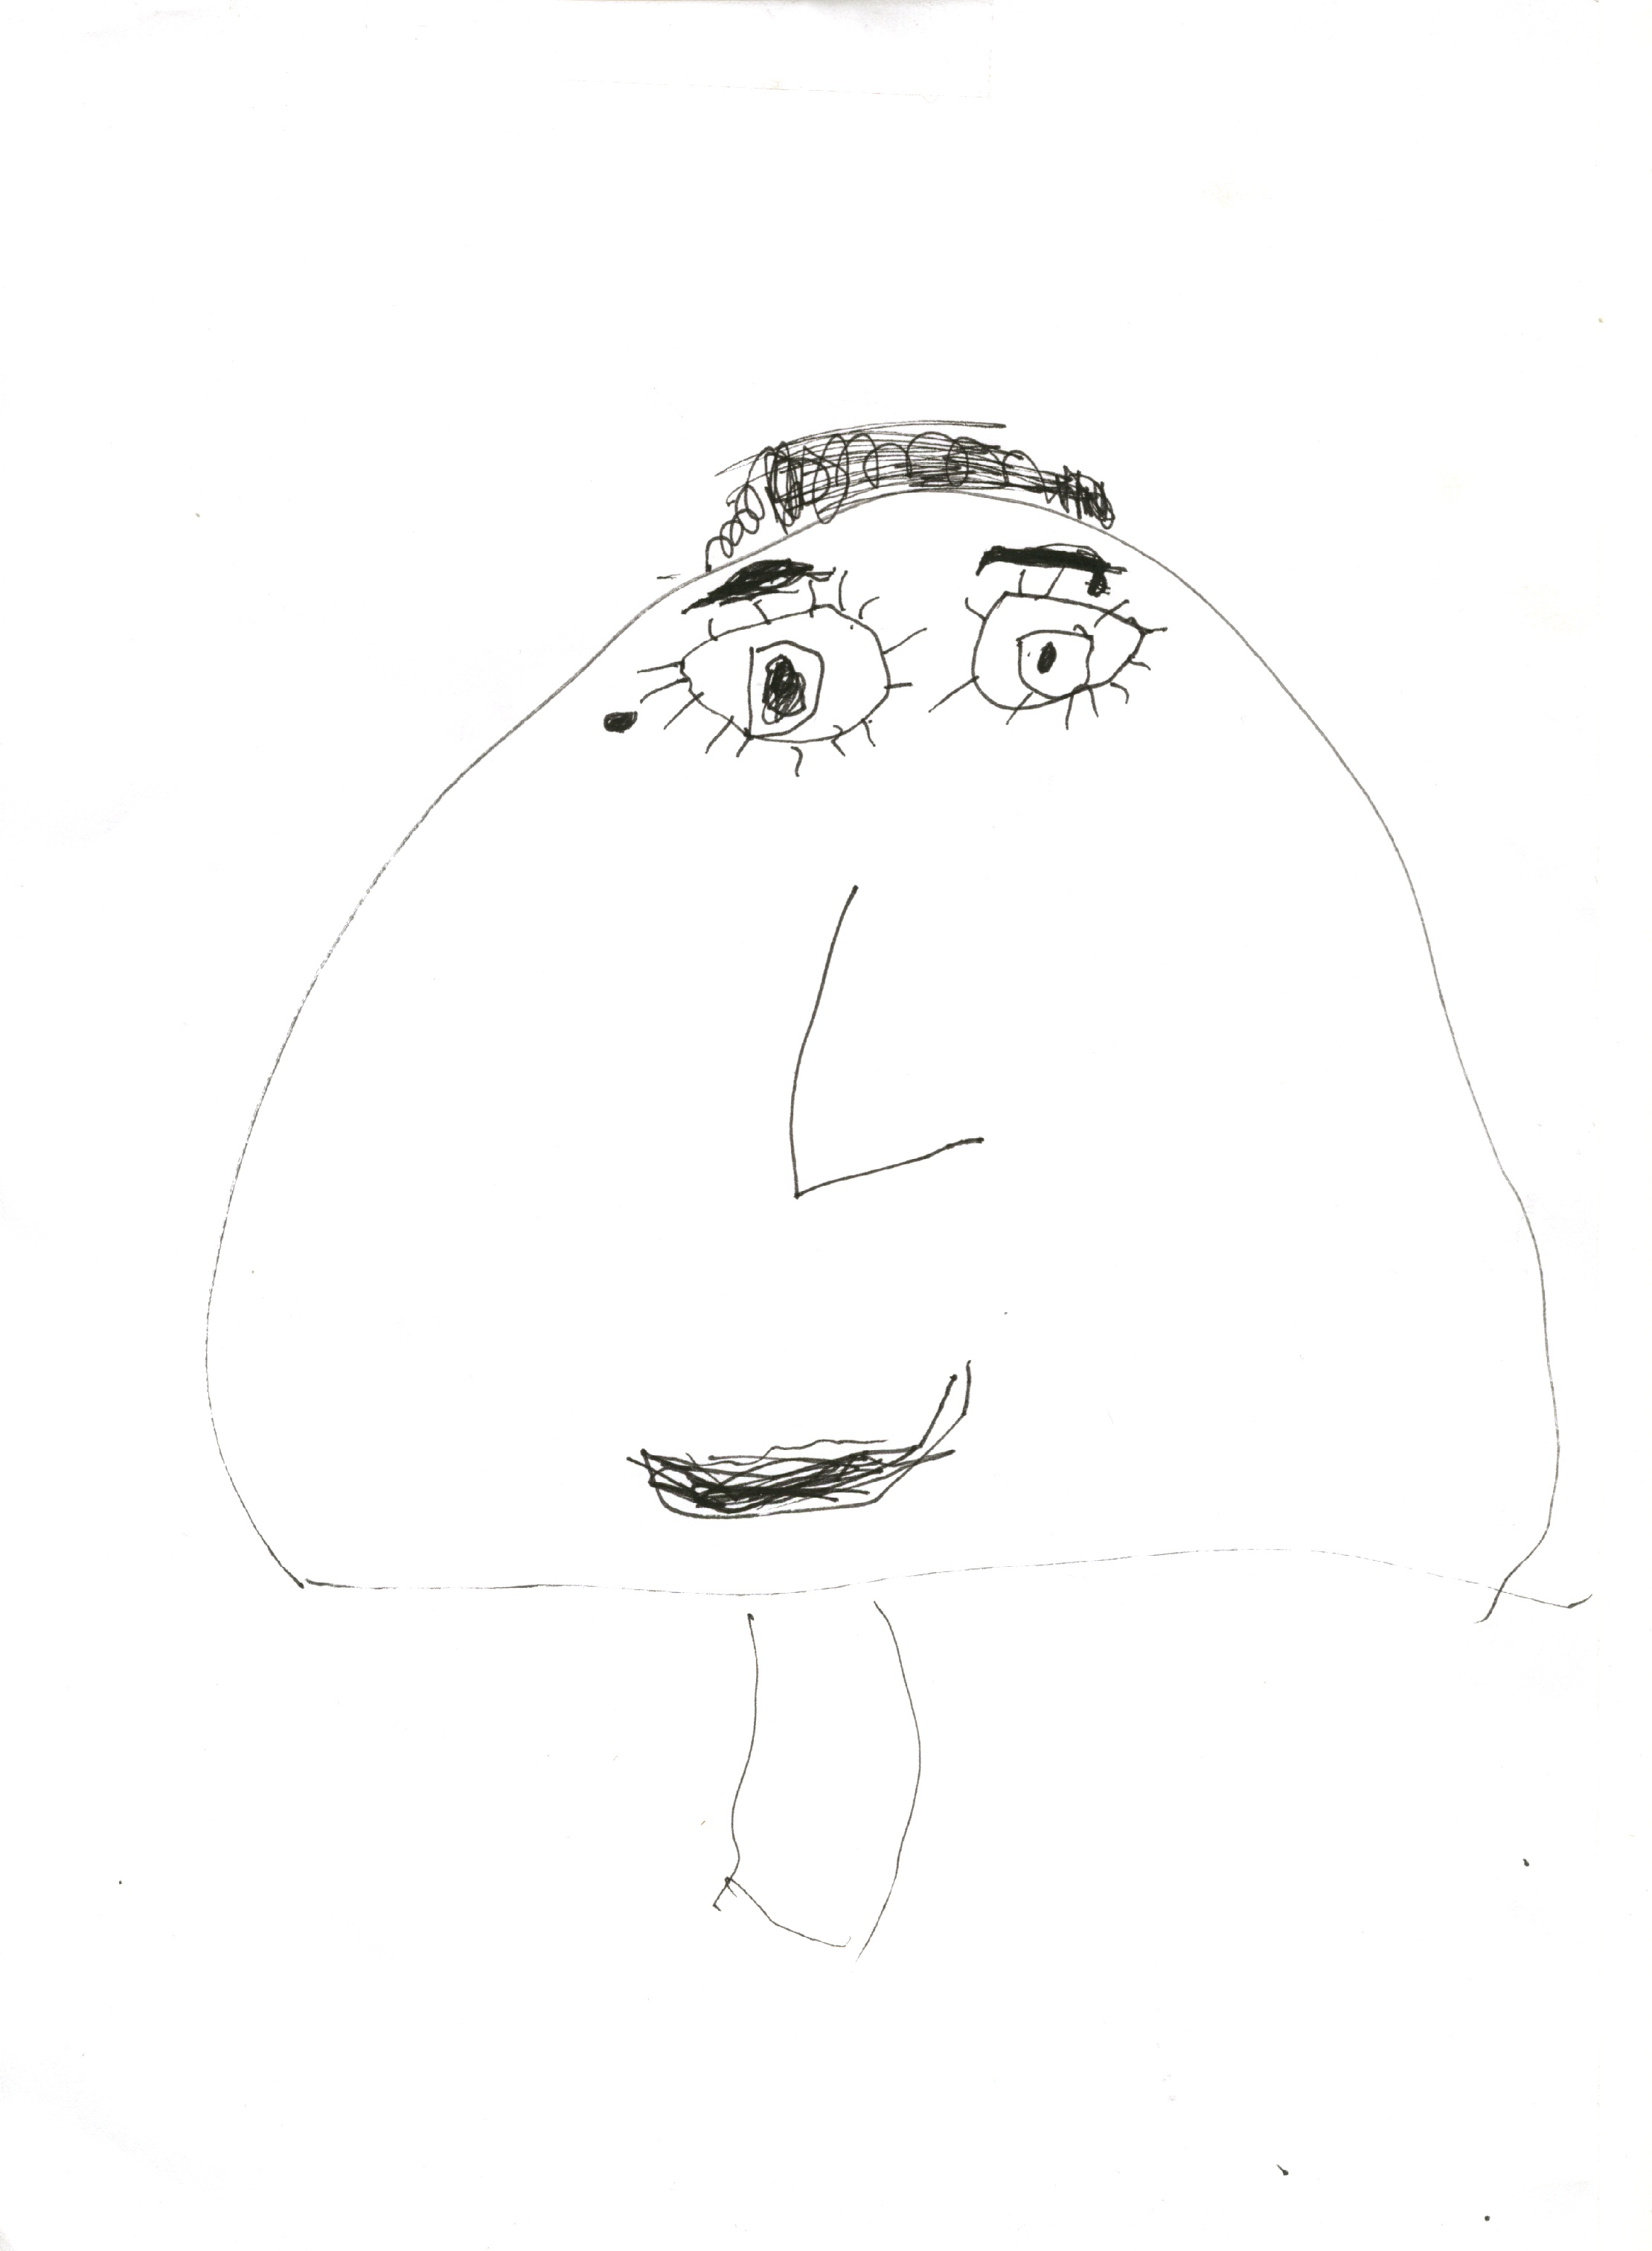

Dallo Statuto:
Art.1
Allargare gli orizzonti dell’immaginazione dei bambini e delle bambine offrendo loro gli strumenti grazie
ai quali poter approfondire, evolvere e raffinare le loro emozioni e la loro sensibilità, affinché possano guardare
il mondo e se stessi con occhi nuovi, resi più esperti e curiosi grazie all’esperienze loro proposte
Art.2
Allargare gli orizzonti didattici di educatori, insegnanti e genitori stessi affinché sappiano trovare altri luoghi
e altri modi per stimolare nei bambini la creatività, l’immaginazione, la naturale curiosità e soprattutto
la capacità di comprendere se stessi e il mondo.

INFO Associazione “La Luna a dondolo” – Via Mozzi, 11 – 62100 Macerata – e-mail: lalunaadondolo@email.it - www.lalunaadondolo.it

